八年级质量监测物理试题
温馨提示：请在答题卡上指定区域内作答，在草稿纸上、试题卷上答题无效!

第I部分 选择题
一、单项选择题（每小题2分，共20分）
1．为了减弱噪声，公共场所不能高声喧哗，这里的“高”是描述声音的
A．音调 B．响度 C．音色 D．频率
2．小明走在上学的路上，以下列哪个物体做参照物，他是静止的
A．路边的树 B．天空中飞的鸟
C．他背的书包 D．他身边经过的汽车
3．有关物态变化，下列解释正确的是
A．露的形成是液化现象 B．雾的形成是汽化现象
C．冰的形成是凝华现象 D．霜的形成是凝固现象
4．有关光现象，下列现象与原理对应正确的是
A．手影游戏——光的反射 B．镜花水月——光的折射
C．小孔成像——光的反射 D．海市蜃楼——光的折射
5．小明开启了支付宝刷脸支付功能，结账时只需面对摄像头（相当于一个凸透镜），经自动拍照、扫描等，确认相关信息后，即可迅速完成交易。下列有关说法正确的是
A．面部经摄像头成正立缩小的像
B．脸越靠近摄像头，所成的像就越小
C．光经过摄像头成像的原理是光的反射
D．“刷脸”时，面部应位于摄像头两倍焦距之外
6．生活中为防止食物腐败变质，可利用冰块或干冰使食物降温保鲜。这是因为
A．冰块和干冰熔化吸热 B．冰块和干冰升华吸热
C．冰块升华吸热、干冰熔化吸热 D．冰块熔化吸热、干冰升华吸热
7．小明站在岸上看水里的鱼，关于他看到的鱼，以下说法正确的是
A．是比鱼的实际位置低的像 B．是鱼的虚像
C．是光从空气进入水中发生折射形成的 D．是光的反射形成的
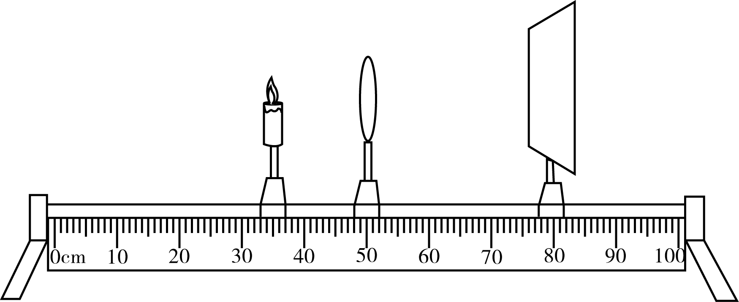
8．如图所示，在光屏上得到烛焰清晰的像，以下说法正确的是
A．此时光屏上成倒立缩小的实像
B．将蜡烛向下移动，光屏上的像也跟着向下移动
C．在蜡烛和凸透镜之间放一个近视镜，适当向右移动光屏能在光屏上看到清晰的像
第8题图
D．将蜡烛放到44cm刻度线处时，移动光屏，能在光屏上承接到放大的像
9．上体育课时，体育老师用打气筒给篮球打气，当篮球变圆后，仍继续给它打气，则篮球内气体
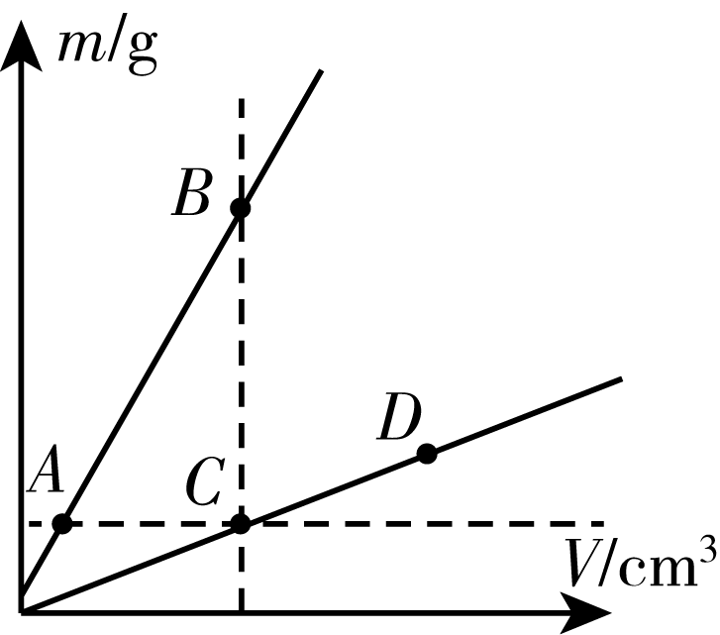
A．质量增大，密度增大 B．质量不变，密度不变
C．质量增大，密度不变 D．质量不变，密度增大
10．如图所示是甲、乙两种物质的m—V图象，A、B、C、D为图象上的四个点，下列判断正确的是
A．ρ_{A}＜ρ_{B} B．ρ_{A}＞ρ_{D}
C．ρ_{B}＝ρ_{C} D．ρ_{A}＜ρ_{C}
第10题图

第Ⅱ部分 非选择题

二、填空题（每空1分，共12分）
11．倒车雷达利用了回声定位原理来判断障碍物的位置，在倒车雷达工作过程中，发出的超声波是靠______传播的，倒车雷达的应用说明了声能传递______。
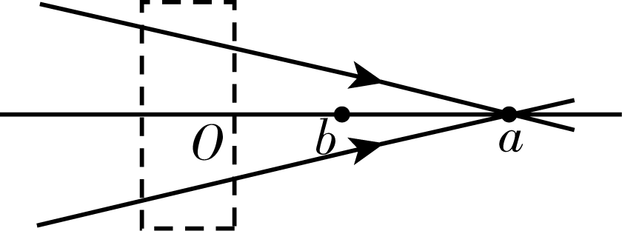
12．小明在浴室洗澡时，看见连接热水器的两根水管中的一根外面有水滴，另一根却没有，他根据所学知识判断外面有水滴的是______（选填“冷”或“热”）水管，水管上的水滴是浴室内的水蒸气______（填物态变化名称）形成的。
13．如图所示，两条光线会聚于a点。若在虚线框内放入透镜后，光会聚于b点。则该透镜是______透镜，对光线有______作用。
第13题图
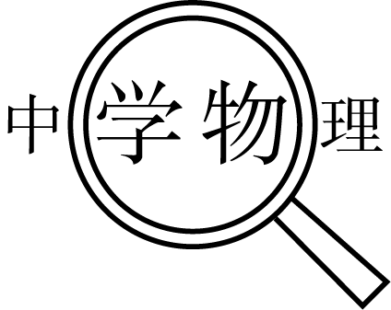
14．一只小鸟在平静的湖面上飞过，当它距水面3m时，该“倒影”距它______m。如果它向湖面俯冲下来，则像的大小将______。
第15题图
15．如图所示，小明用放大镜看书本上的字，此时他看到的是______（选填“虚”或“实”）像，如果他想让看到的字更大一些，应该将放大镜适当______（选填“靠近”或“远离”）书本。
16．甲、乙两个实心物体，质量之比是2:1，密度之比是1:3，则甲、乙两物体的体积之比是______。把甲物体切去一半后，甲、乙两物体的密度之比是______。
三、计算题（17题4分，18题6分, 共10分）
17．小明的家距学校2km，他使用共享单车上学，若他骑行共享单车的速度约为 5m/s。求他上学所用的时间。

18．有一节油车，装了10m³油，为了估算这节油车所装油的质量，从中取出20cm³油，称得质量是16g。求这节油车所装油的质量。

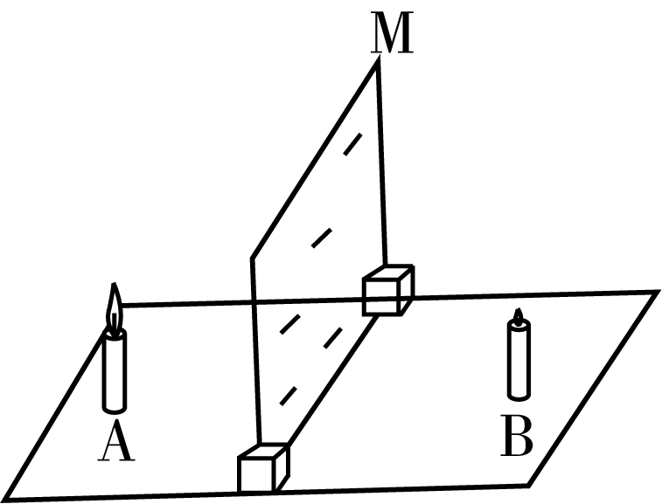
四、综合题（共28分）
19．（2分）如图所示是小明“探究平面镜成像特点”的实验装置。
第19题图
（1）本实验中器材M应选择______来完成实验。（选填“玻璃板”或“平面镜”）
（2）小明竖直放好点燃的蜡烛A，移动蜡烛B，直至与蜡烛A的像完全重合，分别记录A和B的位置；移去蜡烛B，在其位置上竖立光屏，在光屏上______（选填“能”或“不能”）承接到蜡烛A的像。
20．（4分）实验课上，同学们用如图甲所示的器材“探究水沸腾时温度变化的特点”。
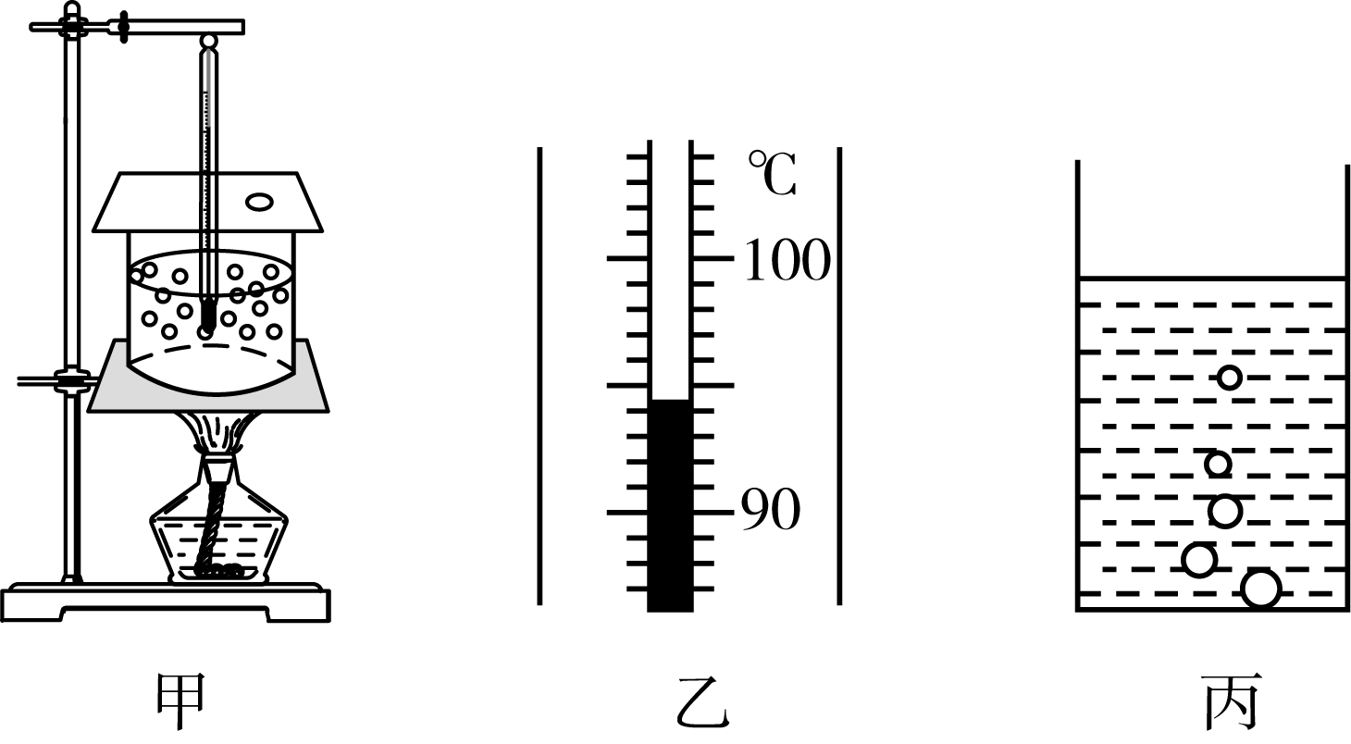
表1

时间/min | 0 | 1 | 2 | 3 | 4 | 5 | 6 | 7
温度/℃ | 91 | 93 | 95 | 97 | 99 | 99 | 99 | 99

第20题图

（1）某一时刻，温度计的示数如图乙所示，此时水的温度是______℃。
（2）图丙是他们实验中观察水沸腾______（选填“前”或“时”）出现的情景。
（3）小明把实验数据记录在表1中，由此可知此时水的沸点是______℃。 如果他将烧杯从石棉网上取下，移离酒精灯，烧杯内的水将______（选填“继续”或“不再”）沸腾。
21．（7分）小明用如图所示实验装置“探究光的反射规律”。
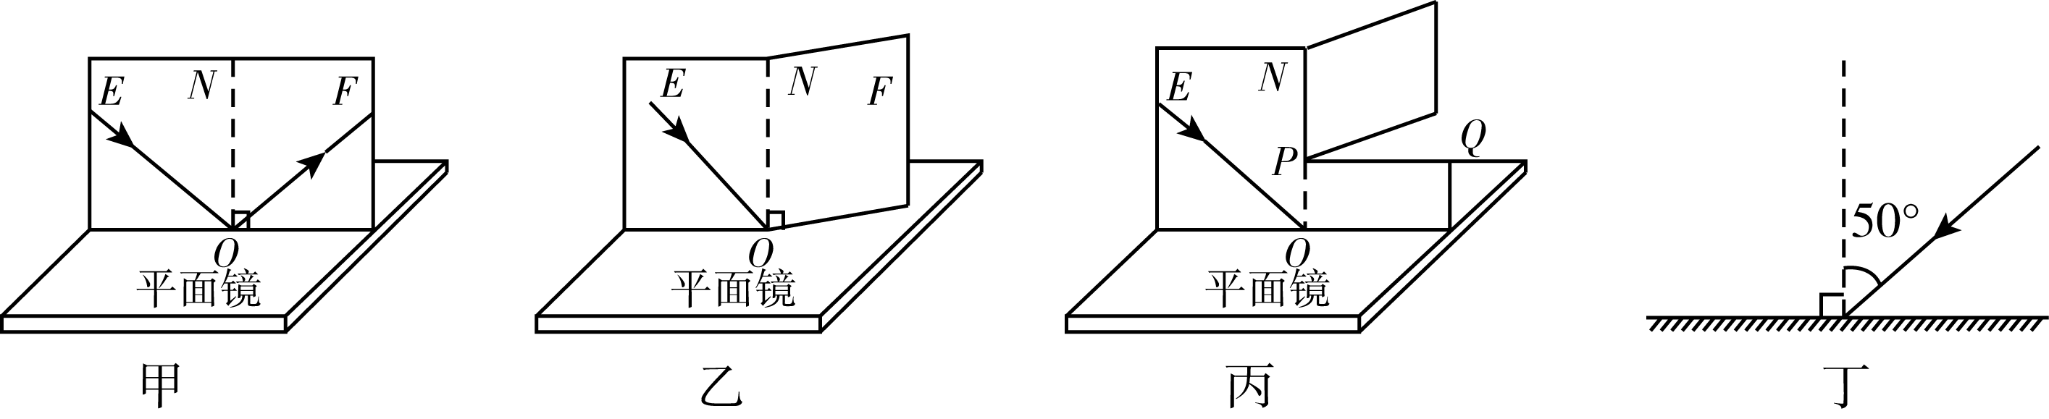
第21题图
（1）他先将平面镜平放在水平桌面上，再把白色硬纸板放在平面镜上且保持与镜面______，白色的硬纸板表面应尽可能______（选填“光滑”或“粗糙”）。
（2）他让一束光EO贴着纸板射到平面镜上，在纸板上会看到反射光线OF，测得入射角∠EON为50°，测得反射角∠NOF也为50°，由此他就得出“在光的反射现象中，反射角等于入射角”的结论，你认为他做法的不妥之处是______。
（3）为了探究反射光线的位置，小明将纸板沿PQ剪开，将纸板的上半部分向后折，如图丙所示，多次实验均发现在纸板右侧的______（选填“上部”或“下部”）会看到反射光线。再把纸板的上半部分向前折，也观察到同样现象，说明反射光线、入射光线和法线______（选填“在”或“不在”）同一平面。
（4）在实验中，让光逆着第一次实验时的反射光线方向射向镜面，如图丁所示，请在图中画出此时入射光线对应的反射光线，并标出反射角的度数。
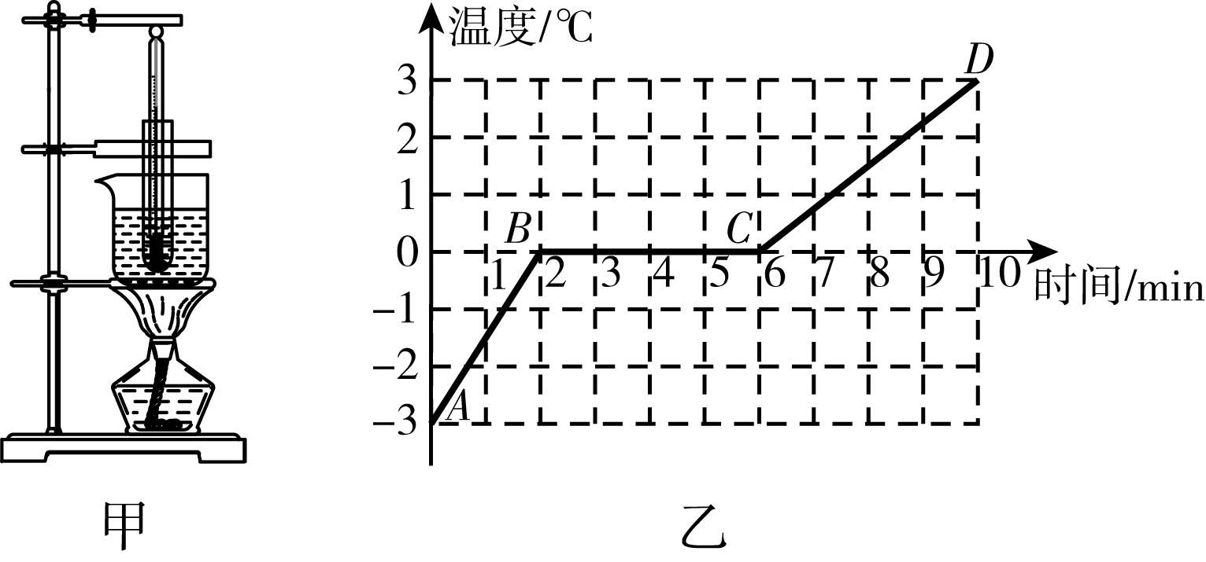
22．（4分）小明用如图甲所示实验装置“探究固体熔化时温度的变化规律”。
（1）他应该选用 ______（选填“较大的冰块”或“碎冰”）来完成实验。
（2）该物质在熔化过程中温度______（选填“升高”、“降低”或“不变”），由此判断该物质是______（选填“晶体”或“非晶体”）。
第22题图
（3）小明将试管清空，在试管中装入另一种液体，用图甲所示的装置进行实验。加热一段时间后烧杯中的水和试管中的液体都沸腾了，这说明水的沸点______（选填“高于”、“低于”或“等于”）试管中液体的沸点。
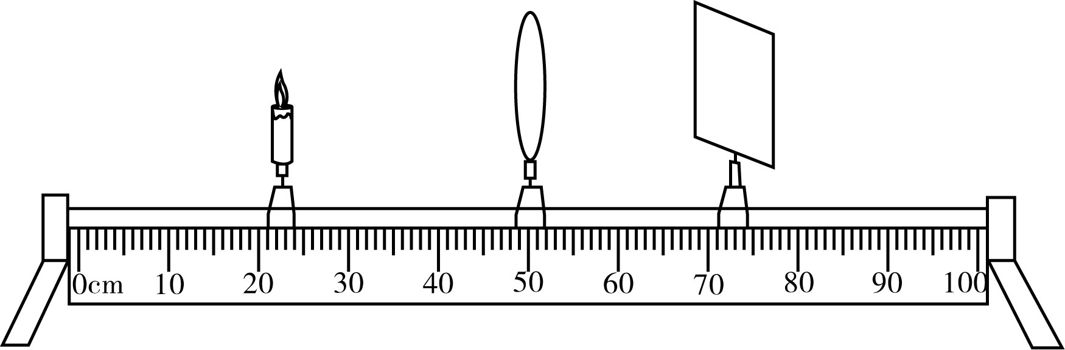
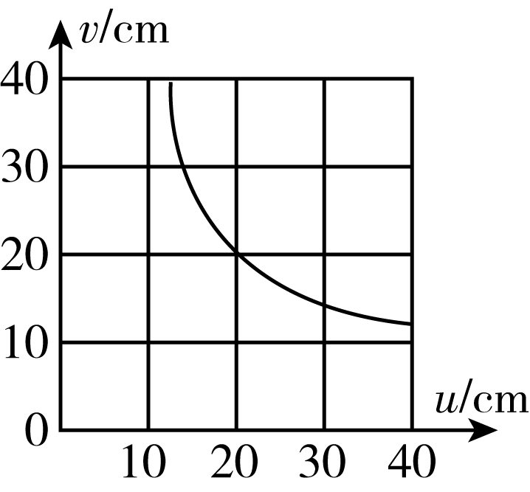
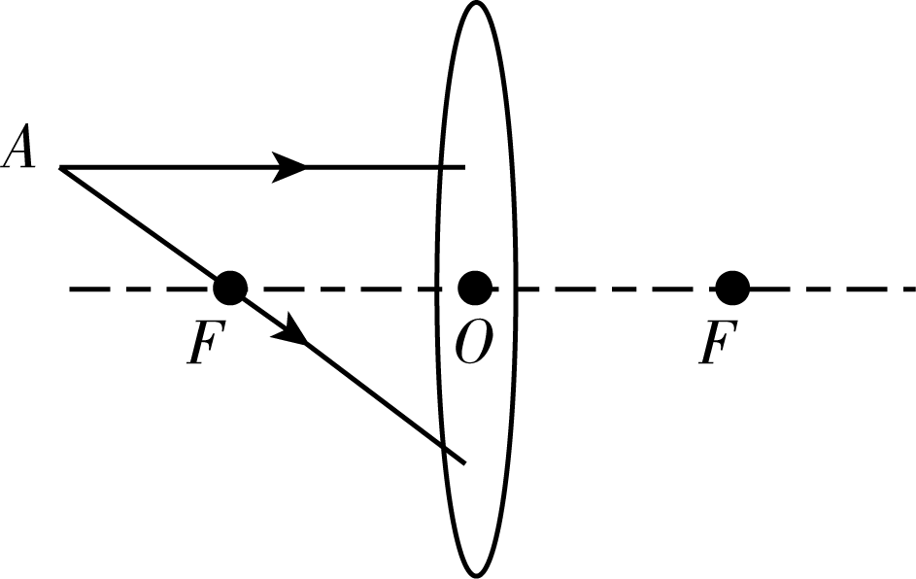
23．（6分）小明用如图甲所示装置“探究凸透镜成像的规律”。

甲 乙 丙
第23题图
（1）他规范操作，记录数据，绘制出物距u与像距v的关系图象如图乙所示，由图象可知，他所使用的凸透镜的焦距是______cm。
（2）在图甲中如果保持蜡烛和凸透镜不动，应向______（选填“左”或“右”）适当移动光屏，才能在光屏上得到清晰的倒立的______（选填“放大”、“等大”或“缩小”）的实像，生活中______就是利用这一原理工作的。
（3）在图丙中画出烛焰上A点发出的两条入射光线对应的折射光线。
24．（5分）小明测量一个塑料块（密度小于水）的密度，他进行了如下实验：
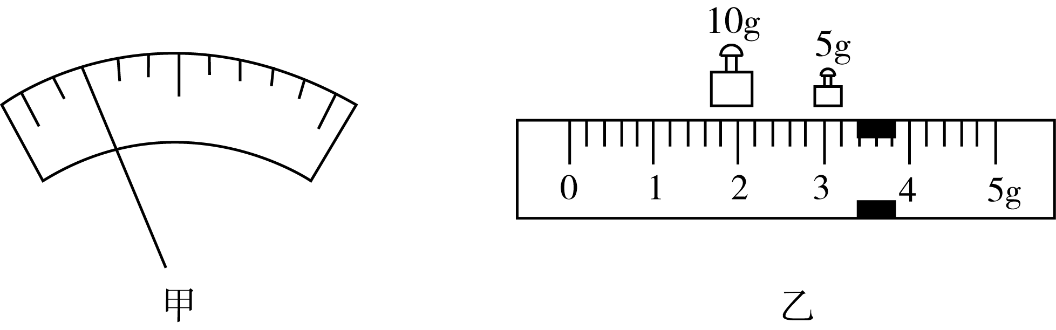
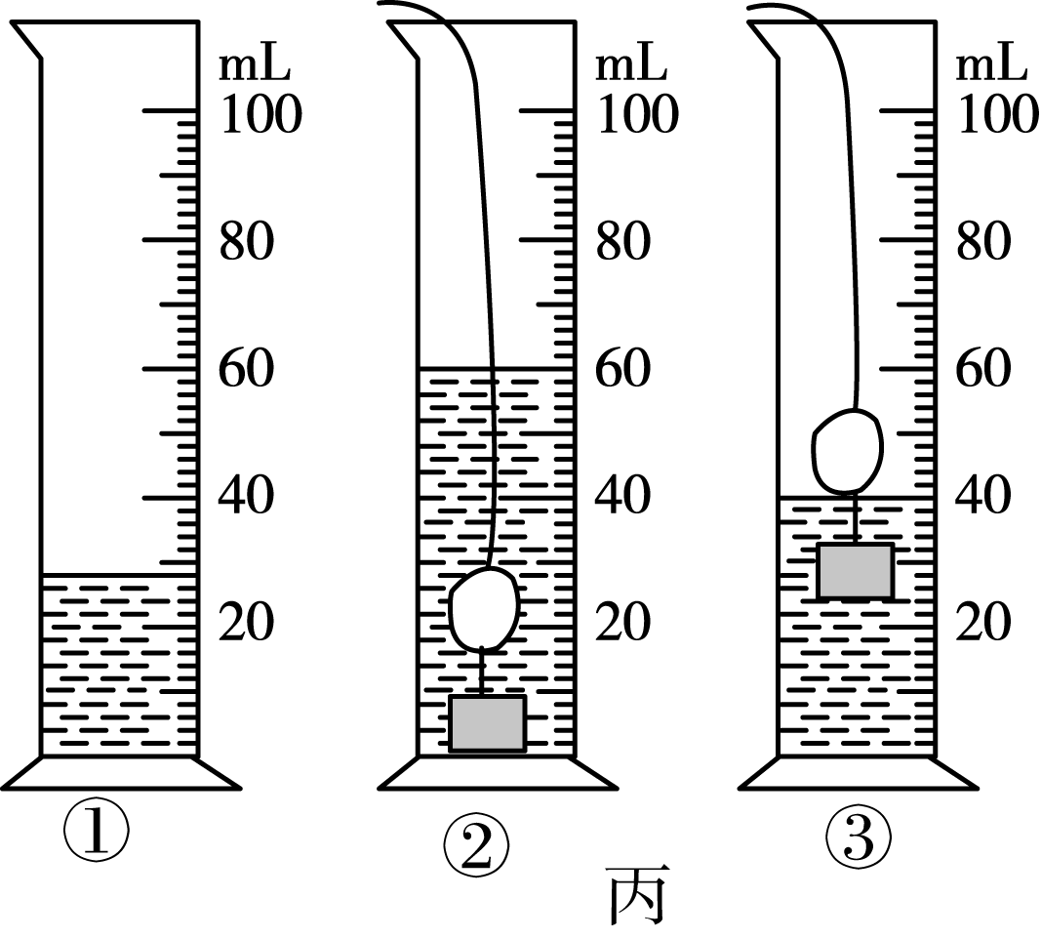
第24题图
（1）将托盘天平放在水平桌面上，将游码移至标尺左端的______处，发现指针静止时如图甲所示，应将平衡螺母向______（选填“左”或“右”）调节，使横梁平衡。
（2）用调好的天平测量塑料块的质量，当天平重新平衡时，盘中所加砝码和游码位置如图乙所示，则所测塑料块的质量为______g。
（3）因塑料块的密度小于水，小明在塑料块下方悬挂了一铁块，按照图丙所示的顺序，测出了塑料块的体积，则塑料块的密度是______kg/m³。
（4）分析以上步骤，你认为小明在测体积时的操作顺序会引起密度的测量值比真实值______。（选填“偏大”或 “偏小”）
八年级质量监测物理试题答案
1.B 2.C 3.A 4.D 5.D 6.D 7.B 8.C 9.A 10.B
11. 空气 信息 12.冷 液化 13.凸 会聚 14.6 不变 15.虚 远离 16. 6:1 1:3
17.解：2km＝2000m ………………1′
∵ v＝ ………………1′
∴ t＝ ………………1′
＝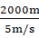＝400s ………………1′
18. 解：ρ＝ ………………1′
＝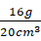＝0.8g/cm³ ………………1′
＝0.8×10³kg/m³ ………………1′
∵ρ＝ ………………1′
∴m₂＝ρV₂ ………………1′
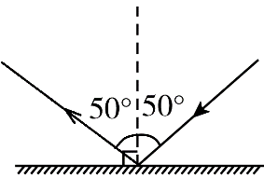
＝0.8×10³kg/m³×10m³＝8×10³kg³ ………………1′
注：计算题用其他方法解题的可以酌情给分。
19.（1）玻璃板 （2）不能
20.（1）94 （2）前 （3）99 不再
21.（1）垂直 粗糙 （2）未多次实验 （3）下部 在 （4）如图
第21题图丁
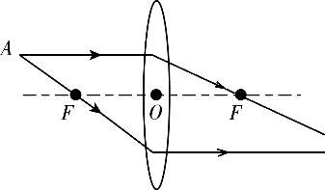
22.（1）碎冰 （2）不变 晶体 （3）高
23.（1）10 （2）左 缩小 照相机 （3）如图
24.（1）零刻线 右 （2）18.4 （3）0.92×10³ 偏小
第23题图丙

